Actividad

12 horas de Asesoría Presencial Especializada

Agenda de Desarrollo Municipal

23 de Junio, 20 Agosto, 26 septiembre y 30 octubre del 2019
“Este producto es generado con recursos del Programa de Fortalecimiento a la Transversalidad de la Perspectiva de Género. Empero el Instituto Nacional de las Mujeres no necesariamente comparte los puntos de vista expresados por las (los) autoras(es) del presente trabajo”. "Este programa es público, ajeno a cualquier partido político. Queda prohibido el uso para fines distintos a los establecidos en el Programa"

ÍNDICE

- Introducción……………………………………………..3
- Carta Descriptiva ……………………………………….4
- Evidencia fotográfica …………………………..………8
- Listas de Asistencia ……………………… ………….13
- Material de trabajo ……………………..…………..…15
Minutas de asesorías.

- INTRODUCCIÓN

En cumplimiento a la meta MII_2_19 Elaborar Agenda de Desarrollo Municipal para el Avance de las Mujeres en lo Local, actividad A2-19-Mod II Asesoría presencial especializada 12 horas, se acordó con la Directora de Instituto de las Mujeres de Tonila, dividir las 12 horas en asesorías de 3 horas cada una.
Las asesorías se realizaron en las Instalaciones del Instituto de las Mujeres de Tonila, los días 23 de junio, 20 de Agosto, 26 de septiembre y 30 de Octubre, con un horario de las 9:00 a las 12:00 horas.
En las sesiones se realizó la agenda de las capacitaciones y las mesas de trabajo, se evaluaron los avances de la meta, se recabaron las evidencias, se concluyó con la sistematización.
De cada sesión se realizó una minuta de trabajo la cual detalla las actividades realizadas, misma que se anexa en el apartado de material de trabajo.

- CARTAS DESCRIPTIVAS

SESIÓN 1
Nombre de la actividad:

Asesoría Presencial Especializada:
Agenda de Desarrollo Municipal para el Avance de las Mujeres
Sede:
Oficina del Instituto de las Mujeres de Tonila, Jalisco
Fecha:
23 de Julio del 2019
Responsable:
Carmen Cristina Retolaza Macías
Duración
3 horas

Objetivo:
Brindar asesoría técnica y práctica en la correcta ejecución de las actividades de la meta, para la elaboración de la Agenda de Desarrollo Municipal para el Avance de las Mujeres en lo Local.

Perfil de las personas participantes:
Directora del Instituto Municipal de las Mujeres de Tonila, Jalisco y la asesora de la meta.

Encuadre y presentación de la actividad
Actividad | Desarrollo de la actividad |  | Material / Instrumentos | Tiempo
Reunión de revisión y planeación de las actividades a realizar | La Directora del Instituto de las Mujeres de Tonila y la asesora se reúnen para realizar la revisión de las actividades a realizar del proyecto y hacer la planeación. | La asesora explica en que consiste la Agenda de Desarrollo Municipal para el Avance de las Mujeres, así como las actividades que marca el proyecto se debe realizar. | Proyector, laptop, listas de asistencia, proyecto, plumas, hojas blancas, agenda | 45 minutos
Planeación de la calendariza- ción de impartición del taller | La Directora y asesora realizan la planeación las actividades del mes | Con la asesoría y sugerencia de la asesora, la Directora del Instituto determina como dividir las 12 horas a impartir del taller para la elaboración de la agenda, define los temas que se abordaran en cada sesión.  La asesora apoya a realizar el formato de invitación a los talleres, así como con las listas de asiste y la forma de recabar las evidencias, la asiste presencialmente en cada taller. | Proyector, laptop, listas de asistencia, proyecto, plumas, hojas blancas, agenda | 45 minutos

SESIÓN 2
Nombre de la actividad:

Asesoría Presencial Especializada:
Agenda de Desarrollo Municipal para el Avance de las Mujeres
Sede:
Oficina del Instituto de las Mujeres de Tonila, Jalisco
Fecha:
20 de Agosto del 2019
Responsable:
Carmen Cristina Retolaza Macías
Duración
3 horas

Objetivo:
Brindar asesoría técnica y práctica en la correcta ejecución de las actividades de la meta, para la elaboración de la Agenda de Desarrollo Municipal para el Avance de las Mujeres en lo Local.

Perfil de las personas participantes:
Directora del Instituto de las Mujeres de Tonila, Jalisco y las Asesora de la Meta.

Encuadre y presentación de la actividad
Actividad | Desarrollo de la actividad |  | Material / Instrumentos | Tiempo
Reunión del seguimiento | Se reúne la Directora del Instituto de las Mujeres de Tonila con la asesora de la meta para analizar el seguimiento de la misma. | Se realiza la retroalimentación de los talleres impartidos y las evidencias recabadas. | laptop, listas de asistencia, proyecto, plumas, hojas blancas, agenda | 90  minu-tos
Planeación y calendariza-ción de actividades | La Directora y la asesora de la meta, realizan la calendarización de las actividades a realiza del mes de septiembre. | Con la asesoría y sugerencia de la asesora, la Directora del Instituto realiza la agenda de las actividades del mes, lugar, fecha, día y hora, así como las invitaciones correspondientes. Se agenda la próxima sesión de asesoría. | Lap top, proyecto, plumas, hojas blancas, agenda | 90 minu-tos

SESIÓN 3
Nombre de la actividad:

Asesoría Presencial Especializada:
Agenda de Desarrollo Municipal para el Avance de las Mujeres
Sede:
Oficina del Instituto de las Mujeres de Tonila, Jalisco
Fecha:
26 de Septiembre del 2019
Responsable:
Carmen Cristina Retolaza Macías
Duración
3 horas

Objetivo:
Brindar asesoría técnica y práctica en la correcta ejecución de las actividades de la meta, para la elaboración de la Agenda de Desarrollo Municipal para el Avance de las Mujeres en lo Local.

Perfil de las personas participantes:
Personal del Instituto Municipal de las Mujeres de Tonila, Jalisco y la asesora de la meta.

Encuadre y presentación de la actividad
Actividad | Desarrollo de la actividad |  | Material / Instrumentos | Tiempo
Reunión del seguimiento | Se reúne la Directora del Instituto de las Mujeres de Tonila con la asesora de la meta, para analizar el seguimiento de la misma. | Se realiza la retroalimentación de los talleres impartidos y las evidencias recabadas. | laptop, listas de asistencia, proyecto, plumas, hojas blancas, agenda | 90 minutos
Presentación de avances de la meta | La asesora de la meta, le presenta los avances de la meta a la directora del Instituto | La asesora de la meta le explica a la directora del Instituto a detalle los avances de la sistematización de información y evidencias de la meta, ya concluidos los talleres. | Laptop, proyecto, plumas, hojas blancas, agenda | 90 minutos

SESIÓN 4
Nombre de la actividad:

Asesoría Presencial Especializada:
Agenda de Desarrollo Municipal para el Avance de las Mujeres
Sede:
Oficina del Instituto de las Mujeres de Tonila, Jalisco
Fecha:
30 de octubre del 2019
Responsable:
Carmen Cristina Retolaza Macías
Duración
3 horas

Objetivo:
Brindar asesoría técnica y práctica en la correcta ejecución de las actividades de la meta, para la elaboración de la Agenda de Desarrollo Municipal para el Avance de las Mujeres en lo Local.

Perfil de las personas participantes:
Directora del Instituto de las Mujeres de Tonila, Jalisco y la Asesora de la Meta.

Encuadre y presentación de la actividad
Actividad | Desarrollo de la actividad |  | Material / Instrumentos | Tiempo
Reunión del seguimiento | Se reúne la Directora del Instituto de las Mujeres de Tonila con la asesora de la meta para analizar el seguimiento y conclusión de la misma. | Se realiza la retroalimentación de los eventos realizados y las evidencias recabadas. | laptop, listas de asistencia, proyecto, plumas, hojas blancas, agenda | 90 minutos
Presentación de informe final | La asesora de la meta, le presenta la sistmatización de la meta a la directora del Instituto | La asesora de la meta le explica a la directora del Instituto la sistematización total de los eventos realizados, como se plasmaran de acuerdo a los lineamientos establecidos por el Instituto Nacional de las Mujeres, y como se realizará la entrega. | Laptop, proyecto, plumas, hojas blancas, agenda | 90 minutos

- EVIDENCIA FOTOGRAFICA
SESIÓN 1
Evidencia Fotográfica
Nombre de la Actividad:

Asesoría Presencial Especializada:
Agenda de Desarrollo Municipal para el Avance de las Mujeres en lo Local

Fecha de Realización:
23 de Julio del 2019

Responsable de la actividad:
Carmen Cristina Retolaza Macías

SESIÓN 2
Evidencia Fotográfica
Nombre de la Actividad:

Asesoría Presencial Especializada:
Agenda de Desarrollo Municipal para el Avance de las Mujeres en lo Local

Fecha de Realización:
20 de Agosto del 2019

Responsable de la actividad:
Carmen Cristina Retolaza Macías
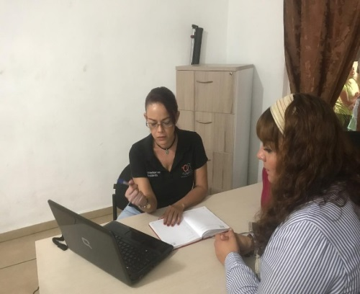 | 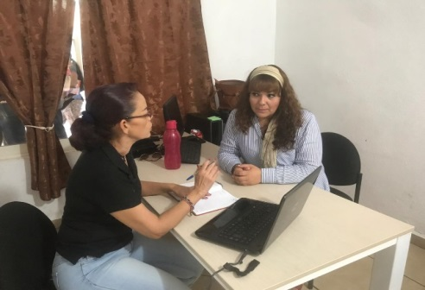
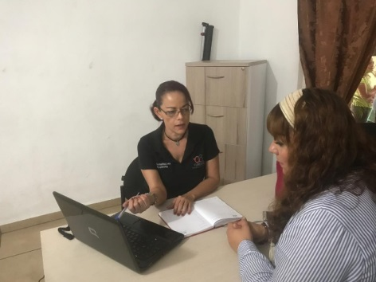 | 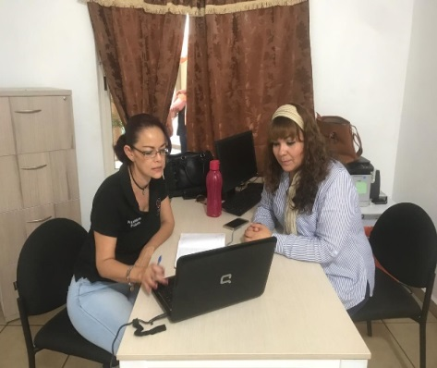

SESIÓN 3
Evidencia Fotográfica
Nombre de la Actividad:

Asesoría Presencial Especializada:
Agenda de Desarrollo Municipal para el Avance de las Mujeres en lo Local

Fecha de Realización:
26 de Septiembre del 2019

Responsable de la actividad:
Carmen Cristina Retolaza Macías
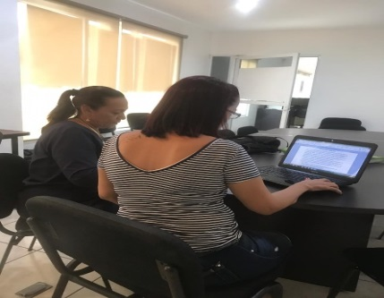 | 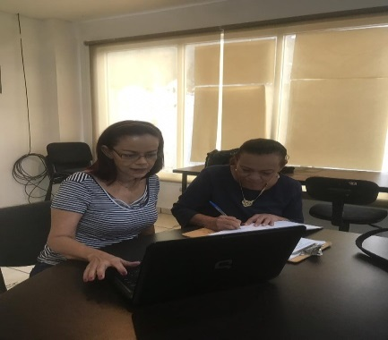
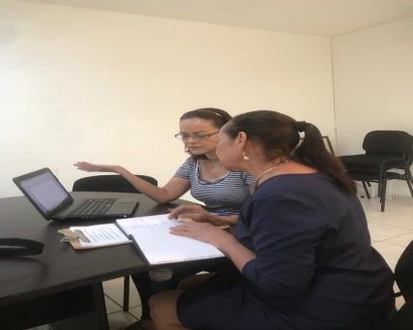 | 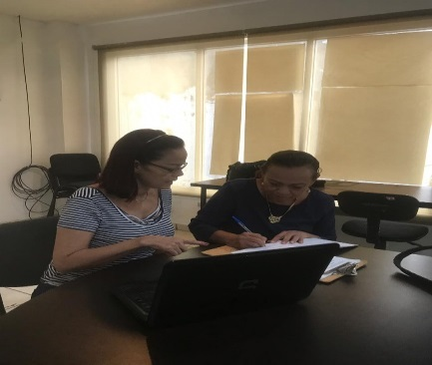

SESIÓN 4
Evidencia Fotográfica
Nombre de la Actividad:

Asesoría Presencial Especializada:
Agenda de Desarrollo Municipal para el Avance de las Mujeres en lo Local

Fecha de Realización:
30 de Octubre del 2019

Responsable de la actividad:
Carmen Cristina Retolaza Macías

- LISTA DE ASISTENCIA
SESIÓN 1

SESIÓN 2

SESIÓN 3
SESIÓN 4

- MATERIAL DE EXPOSICIÓN

Propuesta de oficio de invitación a las actividades

Minutas de la Asesorías.

